TỔNG LIÊN ĐOÀN LAO ĐỘNG VIỆT NAM
TRƯỜNG ĐẠI HỌC TÔN ĐỨC THẮNG
KHOA CÔNG NGHỆ THÔNG TIN



NGUYỄN CÔNG TOÀN - 52200271

ĐỀ KIỂM TRA CUỐI KÌ

BÁO CÁO CUỐI KỲ

GIAO THỨC MẠNG

THÀNH PHỐ HỒ CHÍ MINH, NĂM 2025
TỔNG LIÊN ĐOÀN LAO ĐỘNG VIỆT NAM
TRƯỜNG ĐẠI HỌC TÔN ĐỨC THẮNG
KHOA CÔNG NGHỆ THÔNG TIN



NGUYỄN CÔNG TOÀN - 52200271

ĐỀ KIỂM TRA CUỐI KÌ

BÁO CÁO CUỐI KỲ

GIAO THỨC MẠNG

Người hướng dẫn
ThS. Lê Viết Thanh

THÀNH PHỐ HỒ CHÍ MINH, NĂM 2025

LỜI CẢM ƠN

Chúng em xin chân thành cảm ơn giảng viên trong quá trình dạy học đã cố gắng giành cả tâm huyết nghề giáo truyền đạt đến sinh viên một cách tận tâm nhất có thể , giúp chúng em có thể hiểu được các bài một cách khá tốt, luôn lắng nghe, đưa ra nhiều bài giảng, bài tập để sinh viên có thể hiểu một cách chuyên sâu nhất có thể, đào tạo ra lứa sinh viên chất lượng. Bên cạnh đó chúng em cũng chân thành cảm ơn phía nhà trường luôn tạo cơ hội lắng nghe sinh viên, giúp đỡ sinh viên khi sinh viên cần điều đó quá tuyệt vời. Chúng em xin chân thành cảm ơn ạ!

TP. Hồ Chí Minh, ngày 20 tháng 4 năm 2025
Tác giả
(Ký tên và ghi rõ họ tên)
Toan
Nguyễn Công Toàn

CÔNG TRÌNH ĐƯỢC HOÀN THÀNH
TẠI TRƯỜNG ĐẠI HỌC TÔN ĐỨC THẮNG
Tôi xin cam đoan đây là công trình nghiên cứu của riêng tôi và được sự hướng dẫn khoa học của Ths. Lê Viết Thanh. Các nội dung nghiên cứu, kết quả trong đề tài này là trung thực và chưa công bố dưới bất kỳ hình thức nào trước đây. Những số liệu trong các bảng biểu phục vụ cho việc phân tích, nhận xét, đánh giá được chính tác giả thu thập từ các nguồn khác nhau có ghi rõ trong phần tài liệu tham khảo.
Ngoài ra, trong Dự án còn sử dụng một số nhận xét, đánh giá cũng như số liệu của các tác giả khác, cơ quan tổ chức khác đều có trích dẫn và chú thích nguồn gốc.
Nếu phát hiện có bất kỳ sự gian lận nào tôi xin hoàn toàn chịu trách nhiệm về nội dung Dự án của mình. Trường Đại học Tôn Đức Thắng không liên quan đến những vi phạm tác quyền, bản quyền do tôi gây ra trong quá trình thực hiện (nếu có).

TP. Hồ Chí Minh, ngày 20 tháng 4 năm 2025
Tác giả
(Ký tên và ghi rõ họ tên)
Toan
Nguyễn Công Toàn

BÀI KIỂM TRA CUỐI KÌ

TÓM TẮT
Bài kiểm tra cuối kỳ môn Giao thức mạng yêu cầu sinh viên thực hiện cấu hình và báo cáo chi tiết cho hệ thống mạng theo các yêu cầu cụ thể. Mục đích là thiết lập và cấu hình một mạng máy tính hoàn chỉnh bao gồm các thành phần và giao thức chính.
Đầu tiên, sinh viên cần xây dựng sơ đồ địa chỉ IP cho hệ thống mạng, bao gồm khu vực trụ sở chính (HQ) và chi nhánh, và phân bổ các địa chỉ IP cho các VLAN trong từng khu vực. Cần xác định subnet mask và gateway cho các thiết bị, đồng thời tính toán số lượng máy chủ cần thiết cho từng VLAN để đáp ứng yêu cầu số lượng host. Các địa chỉ IP cho các loopback interface của router cũng phải được cấu hình đúng.
Tiếp theo, sinh viên phải cấu hình kết nối PPP giữa các router, sử dụng các phương thức xác thực PAP và CHAP cho các kết nối giữa R7 ↔ R6 và R7 ↔ R8. Cần mô tả chi tiết quá trình cấu hình và yêu cầu của từng kết nối PPP.
Bài kiểm tra cũng yêu cầu cấu hình đường hầm GRE giữa các router, thiết lập các giao thức định tuyến EIGRP cho trụ sở chính và OSPF cho chi nhánh, bao gồm việc phân phối lại các tuyến từ EIGRP vào OSPF và ngược lại. Sinh viên cần thiết lập tuyến mặc định từ R5 đến router ACCESS và đảm bảo các giao diện phù hợp với việc cấu hình passive interface.
Về phần chuyển mạch, yêu cầu cấu hình VTP với switch S1 là VTP Server và các switch còn lại là VTP client. Sinh viên cần thay đổi giao thức Spanning Tree sang chế độ Rapid PVST+ và cấu hình các root bridge cho các VLAN tương ứng. Các switch cũng cần được cấu hình với SSH và EtherChannel với giao thức LACP cho tất cả các kết nối giữa các switch.
Về phần NAT và DHCP, sinh viên cần cấu hình NAT Overload trên router ACCESS để các địa chỉ IP riêng có thể truy cập Internet, đồng thời thiết lập DHCP server trên R4 để phân phối địa chỉ IP tự động cho các host trong các VLAN 10, 20, 30, 40.
Cuối cùng, sinh viên phải cấu hình các ACL để kiểm soát truy cập giữa các VLAN, trong đó VLAN GUEST không được phép truy cập vào mạng nội bộ nhưng vẫn có thể sử dụng Internet, và chỉ VLAN SERVERS mới có quyền SSH vào các switch.
Bài kiểm tra yêu cầu sinh viên báo cáo chi tiết về các bước cấu hình, điền đầy đủ thông tin vào bảng Address Table cho tất cả các thiết bị trong mạng, mô tả quy trình điền thông tin, và giải thích cách các địa chỉ IP được phân bổ. Phần kết luận cần tổng kết lại những điểm chính trong quá trình cấu hình, đồng thời đưa ra khuyến nghị về cách tối ưu hóa cấu hình mạng nếu cần thiết.

MỤC LỤC
Contents
LỜI CẢM ƠN iii
DANH MỤC HÌNH ẢNH 9
DANH MỤC BẢNG BIỂU 11
TỔNG QUAN ĐỀ TÀI 12
CHƯƠNG 1: CƠ SỞ LÝ THUYẾT 14
1. Sơ đồ mạng và Phân bổ địa chỉ IPv4 14
2. Kết nối PPP (Point-to-Point Protocol) 14
3. Tunneling GRE (Generic Routing Encapsulation) 15
4. Định tuyến (Routing) 15
5. Chuyển mạch (Switching) 16
6. NAT và DHCP 17
7. ACL (Access Control List) 17
SƠ ĐỒ MẠNG 19
PHẦN 1: IPV4 20
1.1. Sơ Đồ Mạng và Địa Chỉ IP 20
1.2. Cấu Hình PPP 21
1.3. Cấu Hình Đường Hầm GRE 26
1.4. Cấu Hình Định Tuyến 28

1.4.1. EIGRP Tại HQ 28

1.4.2. OSPF Tại BRANCH 29

1.4.3. Phân Phối Tuyến 30
1.5. Cấu Hình Chuyển Mạch 32

1.5.1. VLAN và VTP 32

1.5.2. Spanning Tree 35

1.5.3. EtherChannel và router-on-a-stick Inter-VLAN 39

1.5.4. SSH 42
1.6. Cấu Hình NAT và DHCP 44

1.6.1. NAT Overload 44

1.6.2. Thiết lập Web 45

1.6.3. DHCP 46
1.7. Cấu Hình ACL 49

1.7.1. ACL Cho VLAN GUEST 49

1.7.2. ACL Cho VLAN SERVERS 49
PHẦN 2: Q&A 52
KẾT LUẬN 56
TÀI LIỆU THAM KHẢO 59

DANH MỤC HÌNH ẢNH

Hình 1: Sơ đồ mạng 18
Hình 2: Thông tin các interface trên R4 20
Hình 3: Kiểm tra ping từ R8 qua R7, R6 qua R7 và ngược lại 22
Hình 4: Kiểm tra trạng thái giao diện PPP của R7 và R6 23
Hình 5: Kiểm Tra Kết Nối PPP của R7 và R6 24
Hình 6: Kiểm tra trạng thái giao diện PPP của R7 và R8 24
Hình 7: Kiểm Tra Kết Nối PPP của R7 và R8 25
Hình 8: Kiểm tra trạng thái Tunnel GRE trên R8 và R6 26
Hình 9: Kiểm tra định tuyến qua Tunnel GRE trên R8 và R6 27
Hình 10: Kiểm tra kết nối ping qua Tunnel GRE từ R8 qua R6 và ngược lại 27
Hình 11: Kiểm tra trạng thái các láng giềng (neighbors) trong EIGRP trên Access, R4, R5, R6, R7, R8 30
Hình 12: Kiểm tra trạng thái các láng giềng (neighbors) trong OSPF trên R1, R2, R3, R5 31
Hình 13: Ping kiểm tra kết nối từ router bên Branch sang HQ và ngược lại 31
Hình 14: Passive trên R1 và R3 31
Hình 15: Kiểm tra trạng thái của VTP trên S1, S2, S3, S4 34
Hình 16: Thay đổi giao thức spanning tree sang chế độ Rapid PVST+ 36
trên S1, S2, S3, S4 có Switch is in rapid-pvst mode 36
Hình 17: Trên S1, S2 có This bridge is the root xuất hiện 38
Hình 18: Ping được từ S1 qua S2, S1 qua S3 và ngược lại 41
Hình 19: Ping được từ PC0 đến R4 và ngược lại, R4 cấp phát subinterface cho tất cả các vlan, trong đó có PC0 kết nối với S3 qua dhcp có vlan 40. 41
Hình 20: Server0 nhận dhcp từ động được cấp từ vlan 50 có thể ssh được vào hệ thống. 43
Hình 21: Ping được PC0 ra ngoài Internet giả lập là router ISP và ngược lại 44
Hình 22: Nhập http://10.50.0.7 trên PC0 đăng nhập vào được web 45
Hình 23: PC0 và PC1 lần lượt được cấp tự động dhcp từ R4 qua S3, S4 47
Hình 24: PC1 kết nối qua vlan 30 của S4 nên không thể vào được ssh, Server0 kết nối qua vlan 50 nên có thể vào được ssh của switch mà không bị chặn. 50

DANH MỤC BẢNG BIỂU
Bảng phân bổ địa chỉ cho các vlan 20
Bảng 4: Address Table 42

TỔNG QUAN ĐỀ TÀI
Mục tiêu
Mục tiêu chính của đề tài là xây dựng một hệ thống mạng tích hợp giữa trụ sở chính (HQ) và chi nhánh, đáp ứng các yêu cầu về:
- Phân bổ địa chỉ IP: Sử dụng địa chỉ IPv4 với các subnet phù hợp cho các khu vực và VLAN.
- Kết nối liên mạng: Cấu hình các giao thức kết nối như PPP (với xác thực PAP và CHAP) và GRE tunneling.
- Định tuyến: Triển khai các giao thức định tuyến động như EIGRP (tại HQ) và OSPF (tại chi nhánh), kèm theo phân phối tuyến mặc định và tái phân phối tuyến giữa các giao thức.
- Chuyển mạch: Thiết lập VLAN, VTP, Rapid Per-VLAN Spanning Tree (PVST+), EtherChannel với LACP, và router-on-a-stick cho Inter-VLAN routing.
- Dịch vụ mạng: Cấu hình NAT Overload, DHCP, và chuyển tiếp cổng để hỗ trợ truy cập Internet và dịch vụ web.
- Bảo mật: Áp dụng Access Control List (ACL) để kiểm soát truy cập từ VLAN GUEST và VLAN SERVERS.
- Quản lý: Cấu hình SSH cho switch và sử dụng địa chỉ VLAN quản lý.
Nội dung chính
Đề tài được chia thành các phần chính như sau:
Sơ đồ địa chỉ (IPv4):
  - Phân bổ địa chỉ mạng cho các kết nối giữa router (R7 ↔ R6, R7 ↔ R8, R5 ↔ ACCESS) với các subnet như 200.0.100.0/30.
  - Phân bổ địa chỉ cho các VLAN (UNIT1, UNIT2, UNIT3, GUEST, SERVERS, Management) với số lượng host cụ thể (từ 10 đến 300 host).
  - Cấu hình địa chỉ Loopback trên các router (R1, R2, R3) với số lượng host lớn (100-500).
Kết nối PPP:
  - Cấu hình kết nối PPP giữa R7 ↔ R6 (xác thực PAP) và R7 ↔ R8 (xác thực CHAP).
Tunneling GRE:
  - Thiết lập đường hầm GRE giữa R6 và R8, sử dụng địa chỉ mạng riêng.
Định tuyến:
  - Sử dụng EIGRP tại HQ và OSPF đa khu vực tại chi nhánh.
  - Cấu hình tuyến mặc định trên R6 và phân phối vào EIGRP/OSPF.
  - Tái phân phối tuyến giữa EIGRP và OSPF, đồng thời đặt các giao diện thích hợp ở chế độ passive.
Chuyển mạch:
  - Thiết lập S1 làm VTP Server, các switch khác là VTP Client.
  - Chuyển sang Rapid PVST+, với S1 làm root bridge cho VLAN 10, 20, 30 và S2 cho các VLAN còn lại.
  - Cấu hình Inter-VLAN routing trên R4 và EtherChannel với LACP giữa các switch.
NAT và DHCP:
  - Cấu hình NAT Overload trên router ACCESS để kết nối Internet.
  - Thiết lập DHCP trên R4 để cấp phát IP cho VLAN 10, 20, 30, 40.
  - Cấu hình chuyển tiếp cổng để hỗ trợ dịch vụ HTTP/HTTPS từ Internet.
Các yêu cầu khác:
  - ACL giới hạn truy cập từ VLAN GUEST, chỉ cho phép truy cập Internet.
  - ACL giới hạn SSH vào switch chỉ từ VLAN SERVERS.

CHƯƠNG 1: CƠ SỞ LÝ THUYẾT

1. Sơ đồ mạng và Phân bổ địa chỉ IPv4
Cơ sở lý thuyết:
- IPv4 Addressing: Địa chỉ IPv4 là địa chỉ 32-bit, được biểu diễn dưới dạng bốn octet (ví dụ: 192.168.1.1). Địa chỉ được chia thành phần mạng (network) và phần máy chủ (host) dựa trên subnet mask (ví dụ: /24 tương ứng với 255.255.255.0).
- Subnetting: Là quá trình chia một mạng lớn thành các mạng con (subnet) để tối ưu hóa việc sử dụng địa chỉ IP và tăng tính bảo mật. Số lượng host trong mỗi subnet được tính bằng công thức: Số host = $2^{\left(32-prefix\right)-2}$ Trong đó, trừ đi 2 địa chỉ cho địa chỉ mạng và địa chỉ broadcast. Ví dụ: /24 hỗ trợ 254 host, /23 hỗ trợ 510 host.
- VLAN (Virtual Local Area Network): VLAN cho phép phân chia mạng logic mà không phụ thuộc vào cấu trúc vật lý. Mỗi VLAN yêu cầu một dải địa chỉ IP riêng và một gateway mặc định (thường là địa chỉ IP của router hoặc switch Layer 3).
- Phân bổ địa chỉ: Địa chỉ IP cần được phân bổ dựa trên số lượng host yêu cầu, đảm bảo đủ địa chỉ cho các thiết bị và dự phòng cho mở rộng trong tương lai. Ví dụ, VLAN 10 (UNIT1) cần 200 host, do đó cần subnet với ít nhất 256 địa chỉ (/24).

2. Kết nối PPP (Point-to-Point Protocol)
Cơ sở lý thuyết:
- PPP: Là giao thức liên kết dữ liệu hoạt động ở tầng liên kết dữ liệu (Data Link Layer), thường được sử dụng để thiết lập kết nối trực tiếp giữa hai nút mạng (point-to-point). PPP hỗ trợ xác thực, nén dữ liệu, và phát hiện lỗi.
- Xác thực PAP (Password Authentication Protocol):
  - PAP sử dụng cơ chế xác thực hai bước, trong đó một bên gửi tên người dùng và mật khẩu dưới dạng văn bản rõ (plain text).
  - Ưu điểm: Đơn giản, dễ cấu hình. Nhược điểm: Không an toàn vì mật khẩu không được mã hóa.
- Xác thực CHAP (Challenge Handshake Authentication Protocol):
  - CHAP sử dụng cơ chế bắt tay ba bước (three-way handshake) với mã hóa mật khẩu dựa trên thuật toán MD5.
  - Ưu điểm: An toàn hơn PAP vì không gửi mật khẩu trực tiếp qua mạng.
- Cấu hình PPP:
  - Cần bật PPP trên giao diện serial của router.
  - Cấu hình xác thực PAP hoặc CHAP với tên người dùng và mật khẩu phù hợp.

3. Tunneling GRE (Generic Routing Encapsulation)
Cơ sở lý thuyết:
- GRE: Là giao thức tunneling của Cisco, cho phép đóng gói các gói tin của một giao thức mạng (như IPv4, IPv6) trong một giao thức khác (thường là IPv4). GRE tạo ra một đường hầm ảo (virtual tunnel) giữa hai router để kết nối các mạng không liền kề.
- Cơ chế hoạt động:
  - GRE thêm một tiêu đề (header) vào gói tin gốc, sau đó đóng gói gói tin này trong một gói tin IPv4 để gửi qua mạng.
  - GRE không mã hóa dữ liệu, do đó thường được kết hợp với IPSec để tăng bảo mật.
- Cấu hình GRE:
  - Tạo giao diện tunnel trên cả hai router.
  - Chỉ định địa chỉ IP cho giao diện tunnel.
  - Xác định địa chỉ nguồn (source) và đích (destination) của tunnel.

4. Định tuyến (Routing)
Cơ sở lý thuyết:
- Giao thức định tuyến động:
  - EIGRP (Enhanced Interior Gateway Routing Protocol): Là giao thức định tuyến lai (hybrid) của Cisco, sử dụng thuật toán DUAL (Diffusing Update Algorithm) để tính toán đường đi ngắn nhất. EIGRP hỗ trợ VLSM, nhanh hội tụ, và sử dụng băng thông hiệu quả.
  - OSPF (Open Shortest Path First): Là giao thức định tuyến trạng thái liên kết (link-state), sử dụng thuật toán Dijkstra để tính toán đường đi. OSPF hỗ trợ khu vực (area) để tối ưu hóa định tuyến trong mạng lớn.
- Passive Interface: Giao diện passive không gửi hoặc nhận các bản cập nhật định tuyến, giúp giảm lưu lượng mạng trên các giao diện không cần thiết (ví dụ: giao diện kết nối tới host).
- Redistribution: Là quá trình chia sẻ thông tin định tuyến giữa các giao thức định tuyến khác nhau (ví dụ: từ EIGRP sang OSPF và ngược lại). Cần cấu hình metric phù hợp để tránh vòng lặp định tuyến.
- Default Route: Là tuyến mặc định (0.0.0.0/0) được sử dụng khi không có tuyến cụ thể nào khớp với địa chỉ đích. Được phân phối vào EIGRP hoặc OSPF để cung cấp kết nối Internet hoặc tới mạng bên ngoài.

5. Chuyển mạch (Switching)
Cơ sở lý thuyết:
- VTP (VLAN Trunking Protocol): Là giao thức của Cisco cho phép đồng bộ hóa thông tin VLAN giữa các switch. Switch ở chế độ Server tạo và quản lý VLAN, trong khi switch Client nhận thông tin VLAN từ Server.
- Spanning Tree Protocol (STP):
  - STP ngăn chặn vòng lặp trong mạng chuyển mạch bằng cách chọn một root bridge và chặn các đường dẫn dư thừa.
  - Rapid Per-VLAN Spanning Tree (PVST+): Là phiên bản cải tiến của STP, hỗ trợ tính toán cây khung riêng cho mỗi VLAN, giảm thời gian hội tụ.
- Root Bridge: Là switch có Bridge ID thấp nhất (dựa trên Priority và MAC Address). Có thể cấu hình switch làm root bridge bằng cách đặt Priority thấp.
- EtherChannel: Kết hợp nhiều liên kết vật lý thành một liên kết logic để tăng băng thông và dự phòng. LACP (Link Aggregation Control Protocol) là chuẩn mở để đàm phán EtherChannel.
- Router-on-a-Stick: Là kỹ thuật định tuyến Inter-VLAN, trong đó router sử dụng một giao diện vật lý với các sub-interface để định tuyến giữa các VLAN. Mỗi sub-interface được gắn với một VLAN và địa chỉ IP gateway.
- SSH (Secure Shell): Là giao thức quản lý từ xa an toàn, sử dụng mã hóa để bảo vệ dữ liệu. Cần cấu hình domain name, key pair, và tài khoản người dùng để bật SSH trên switch.

6. NAT và DHCP
Cơ sở lý thuyết:
- NAT (Network Address Translation):
  - NAT cho phép chuyển đổi địa chỉ IP riêng (private) thành địa chỉ công cộng (public) để truy cập Internet.
  - NAT Overload (PAT - Port Address Translation): Nhiều địa chỉ IP riêng được ánh xạ vào một địa chỉ IP công cộng, sử dụng các cổng khác nhau để phân biệt.
- Port Forwarding: Chuyển tiếp các yêu cầu từ Internet tới một máy chủ cụ thể trong mạng nội bộ (ví dụ: HTTP port 80, HTTPS port 443).
- DHCP (Dynamic Host Configuration Protocol):
  - DHCP tự động phân phối địa chỉ IP và các tham số mạng (mặt nạ subnet, gateway, DNS) cho các host.
  - Router hoặc switch Layer 3 có thể hoạt động như một DHCP server.

7. ACL (Access Control List)
Cơ sở lý thuyết:
- ACL: Là tập hợp các quy tắc dùng để kiểm soát lưu lượng mạng, cho phép hoặc từ chối gói tin dựa trên địa chỉ nguồn, đích, giao thức, hoặc cổng.
- Standard ACL: Kiểm tra địa chỉ nguồn, thường được áp dụng gần đích.
- Extended ACL: Kiểm tra cả địa chỉ nguồn, đích, giao thức, và cổng, thường được áp dụng gần nguồn.

SƠ ĐỒ MẠNG

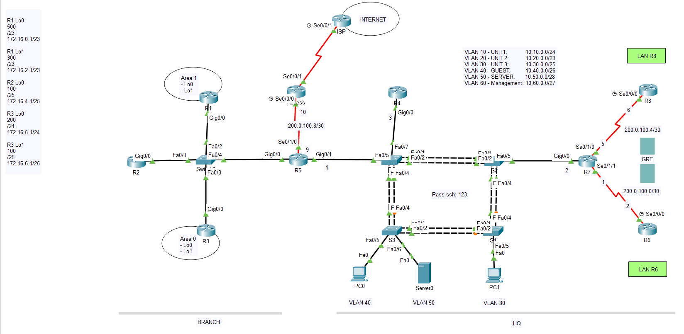
Hình 1: Sơ đồ mạng

PHẦN 1: IPV4

1.1. Sơ Đồ Mạng và Địa Chỉ IP
Mạng được chia thành hai khu vực chính: HQ và BRANCH.
- HQ: Bao gồm các router (R4, R5, R6, R7, R8) và các switch (S1, S2, S3, S4). Các VLAN được định nghĩa như sau:
  - VLAN 10: UNIT1
  - VLAN 20: UNIT2
  - VLAN 30: UNIT3
  - VLAN 40: GUEST
  - VLAN 50: SERVERS
  - VLAN 60: MANAGEMENT
- BRANCH: Bao gồm các router (R1, R2, R3, R5) với các interface loopback đại diện cho các mạng nội bộ.
- Địa chỉ IP:
  - HQ sử dụng dải địa chỉ riêng 10.0.0.0/8 cho các VLAN và kết nối WAN.
  - Branch sử dụng dải địa chỉ riêng 172.16.0.0/16.
  - Các kết nối giữa các router sử dụng subnet /30 (ví dụ: 200.0.100.0/30).
- Phân Bổ Địa Chỉ IP Cho Các VLAN
VLAN | Tên | Số lượng máy chủ | Địa chỉ mạng | Subnet Mask | Gateway
10 | UNIT1 | 200 | 10.10.0.0 | 255.255.255.0 | 10.10.0.1
20 | UNIT2 | 300 | 10.20.0.0 | 255.255.254.0 | 10.20.0.1
30 | UNIT3 | 100 | 10.30.0.0 | 255.255.255.128 | 10.30.0.1
40 | GUEST | 50 | 10.40.0.0 | 255.255.255.192 | 10.40.0.1
50 | SERVERS | 10 | 10.50.0.0 | 255.255.255.240 | 10.50.0.1
60 | MANAGEMENT | 20 | 10.60.0.0 | 255.255.255.224 | 10.60.0.1
Bảng phân bổ địa chỉ cho các vlan
- Phân tích yêu cầu số lượng máy chủ:
  - VLAN 10: 200 host → /24 (254 host khả dụng).
  - VLAN 20: 300 host → /23 (510 host khả dụng).
  - VLAN 30: 100 host → /25 (126 host khả dụng).
  - VLAN 40: 50 host → /26 (62 host khả dụng).
  - VLAN 50: 10 host → /28 (14 host khả dụng).
  - VLAN 60: 20 host → /27 (30 host khả dụng).
Kiểm tra code bằng hình ảnh:
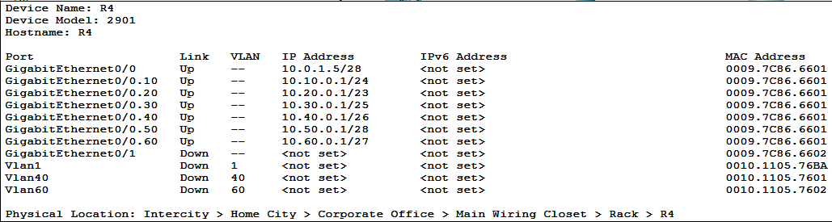
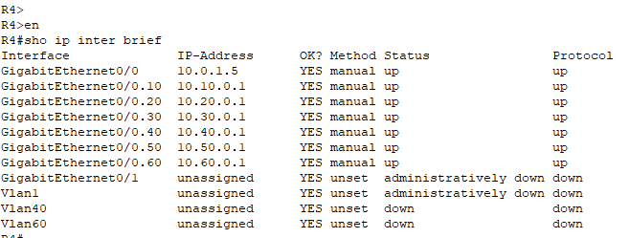
Hình 2: Thông tin các interface trên R4

1.2. Cấu Hình PPP
PPP được sử dụng để kết nối giữa các router với hai loại xác thực:
- PPP với PAP (giữa R7 và R6):
  - Cấu hình giao thức PPP trên interface Serial.
  - Thiết lập username và password trên cả hai router.
  - Sử dụng xác thực PAP để gửi thông tin xác thực dạng plaintext.
- PPP với CHAP (giữa R7 và R8):
  - Cấu hình giao thức PPP trên interface Serial.
  - Thiết lập hostname và password cho CHAP.
  - Sử dụng xác thực CHAP để đảm bảo an toàn hơn qua cơ chế challenge-response.
Cấu Hình Cụ Thể
- Trên R6 (PPP PAP):
username R7 password papSecret
interface Serial0/0/0
ip address 200.0.100.2 255.255.255.252
encapsulation ppp
ppp pap sent-username R6 password papSecret
ppp authentication pap
no shutdown

- Trên R7 (PPP PAP):
username R6 password papSecret
interface Serial0/1/1
ip address 200.0.100.1 255.255.255.252
encapsulation ppp
ppp pap sent-username R7 password papSecret
ppp authentication pap
no shutdown

- Trên R7 (PPP CHAP):
interface Serial0/1/0
ip address 200.0.100.5 255.255.255.252
encapsulation ppp
ppp chap hostname R7
ppp chap password chapSecret
no shutdown

- Trên R8 (PPP CHAP):
username R7 password 0 chapSecret
interface Serial0/0/0
ip address 200.0.100.6 255.255.255.252
encapsulation ppp
ppp authentication chap
no shutdown

Kiểm tra code bằng hình ảnh:
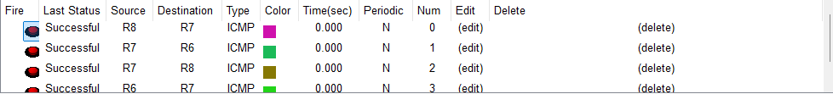
Hình 3: Kiểm tra ping từ R8 qua R7, R6 qua R7 và ngược lại
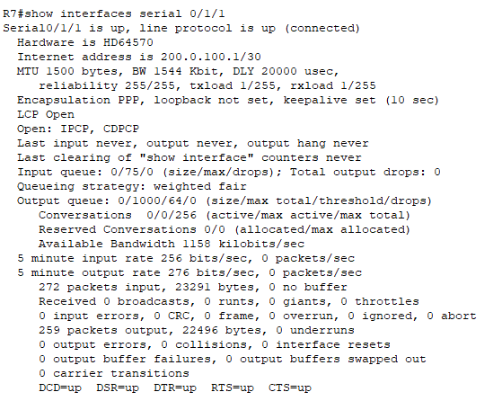
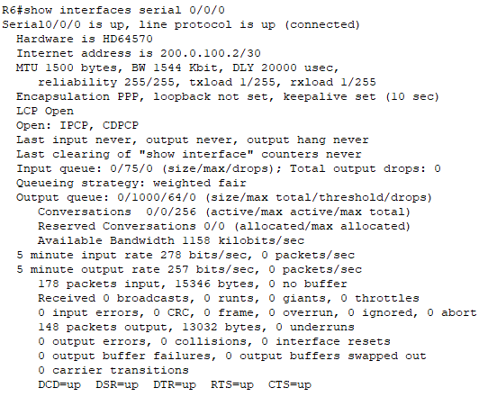
Hình 4: Kiểm tra trạng thái giao diện PPP của R7 và R6
Hình 5: Kiểm Tra Kết Nối PPP của R7 và R6
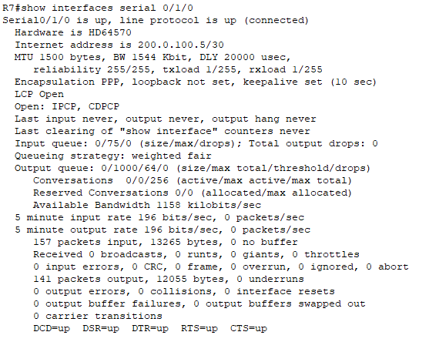
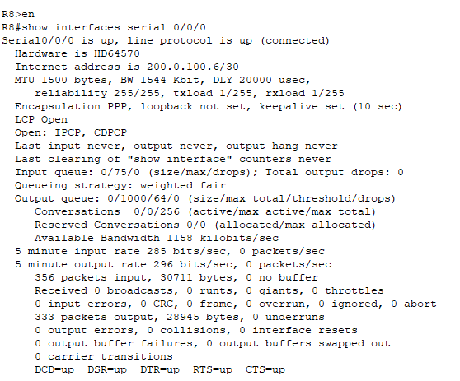
Hình 6: Kiểm tra trạng thái giao diện PPP của R7 và R8
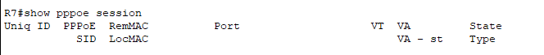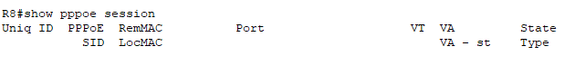
Hình 7: Kiểm Tra Kết Nối PPP của R7 và R8

1.3. Cấu Hình Đường Hầm GRE
Đường hầm GRE được thiết lập giữa R6 và R8 để tạo kết nối ảo trực tiếp:
- Cấu hình interface Tunnel trên cả hai router.
- Gán địa chỉ IP riêng cho đường hầm (10.0.0.0/30).
- Chỉ định nguồn (source) là interface Serial của mỗi router và đích (destination) là địa chỉ IP của router đối diện.
- Sử dụng chế độ GRE IP để đóng gói các gói tin.
Cấu Hình Cụ Thể
- Trên R6:
interface Tunnel0
ip address 10.0.0.1 255.255.255.252
tunnel source Serial0/0/0
tunnel destination 200.0.100.6
tunnel mode gre ip

- Trên R8:
interface Tunnel0
ip address 10.0.0.2 255.255.255.252
tunnel source Serial0/0/0
tunnel destination 200.0.100.2
tunnel mode gre ip

Kiểm tra code bằng hình ảnh:
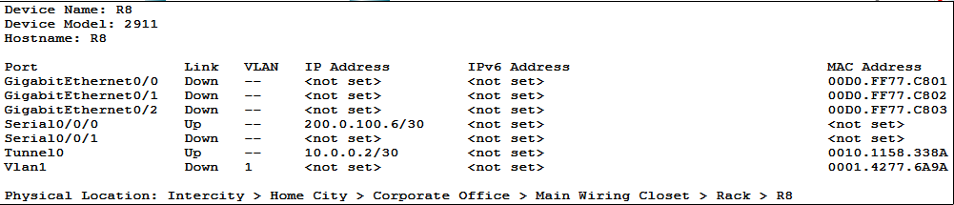
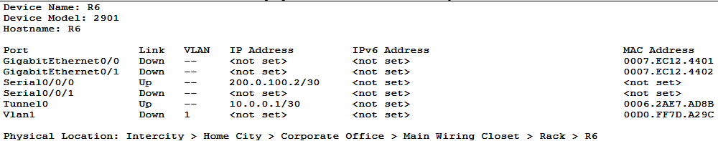
Hình 8: Kiểm tra trạng thái Tunnel GRE trên R8 và R6
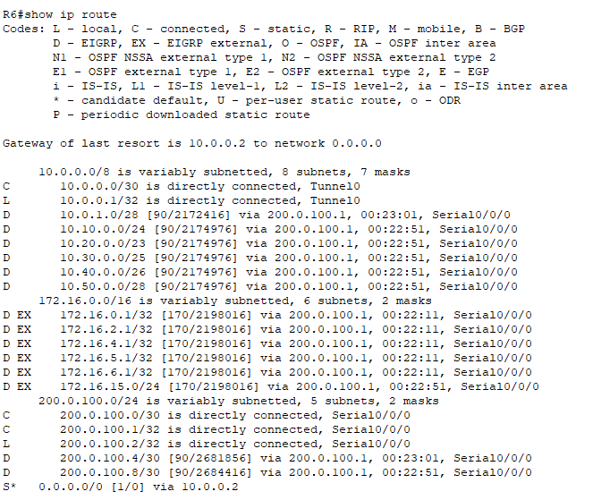
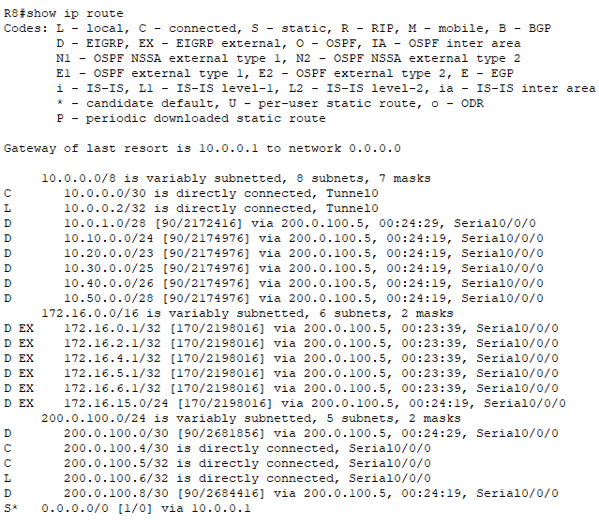
Hình 9: Kiểm tra định tuyến qua Tunnel GRE trên R8 và R6
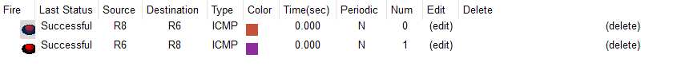
Hình 10: Kiểm tra kết nối ping qua Tunnel GRE từ R8 qua R6 và ngược lại

1.4. Cấu Hình Định Tuyến

1.4.1. EIGRP Tại HQ
- Sử dụng EIGRP với AS number 100.
- Quảng bá các mạng VLAN và các kết nối WAN giữa các router (R4, R5, R6, R7, R8).
- Tắt tính năng auto-summary để đảm bảo định tuyến chính xác.
Cấu Hình Cụ Thể
- Trên R4:
router eigrp 100
network 10.0.1.0 0.0.0.15
network 10.10.0.0 0.0.0.255
network 10.20.0.0 0.0.1.255
network 10.30.0.0 0.0.0.127
network 10.40.0.0 0.0.0.63
network 10.50.0.0 0.0.0.15
no auto-summary

- Trên R7:
router eigrp 100
network 200.0.100.4 0.0.0.3
network 200.0.100.0 0.0.0.3
network 10.0.1.0 0.0.0.15
no auto-summary

1.4.2. OSPF Tại BRANCH
- Sử dụng OSPF trong area 0.
- Quảng bá các mạng loopback trên R1, R2, R3 và mạng kết nối giữa các router.
- Đảm bảo tất cả router trong chi nhánh (R1, R2, R3, R5) tham gia vào cùng area.
Cấu Hình Cụ Thể
- Trên R1:
router ospf 1
network 172.16.0.0 0.0.3.255 area 0
network 172.16.15.0 0.0.0.255 area 0

- Trên R2:
router ospf 1
network 172.16.4.0 0.0.0.127 area 0
network 172.16.15.0 0.0.0.255 area 0

1.4.3. Phân Phối Tuyến
- Trên R5 (router biên giữa HQ và chi nhánh):
  - Thiết lập tuyến mặc định trỏ đến router ACCESS.
  - Phân phối tuyến mặc định vào OSPF và EIGRP.
  - Phân phối lại tuyến giữa EIGRP và OSPF để đảm bảo kết nối toàn mạng.
Cấu Hình Cụ Thể
- Trên R5:
ip route 0.0.0.0 0.0.0.0 200.0.100.10
router ospf 1
default-information originate
redistribute eigrp 100 subnets
router eigrp 100
redistribute static
redistribute ospf 1 metric 10000 100 255 1 1500

Kiểm tra code bằng hình ảnh:
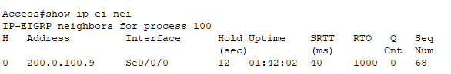
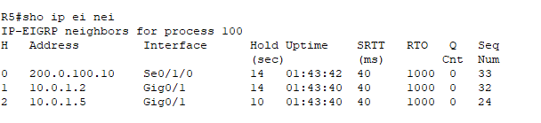
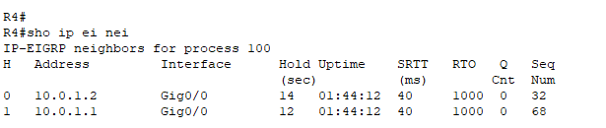
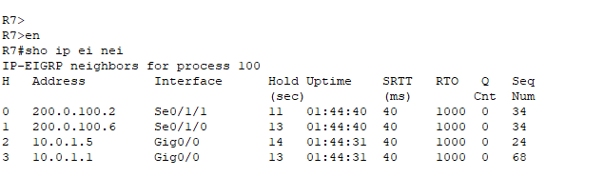
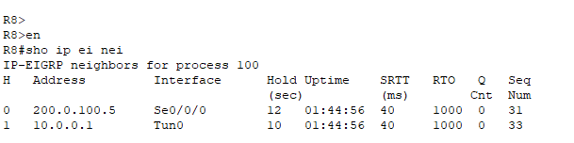
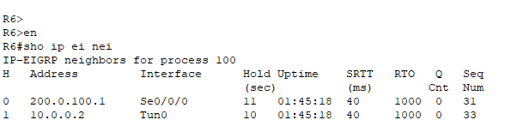
Hình 11: Kiểm tra trạng thái các láng giềng (neighbors) trong EIGRP trên Access, R4, R5, R6, R7, R8
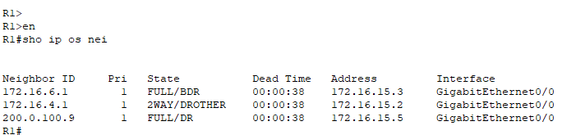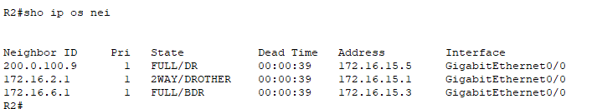
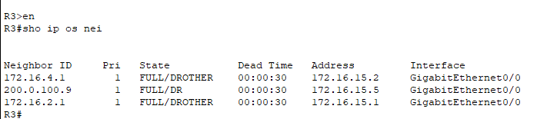
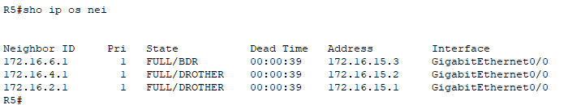
Hình 12: Kiểm tra trạng thái các láng giềng (neighbors) trong OSPF trên R1, R2, R3, R5
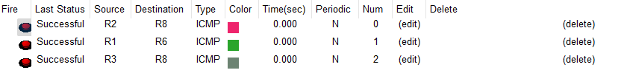
Hình 13: Ping kiểm tra kết nối từ router bên Branch sang HQ và ngược lại
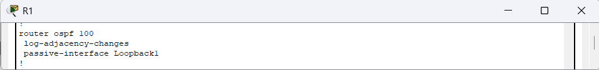
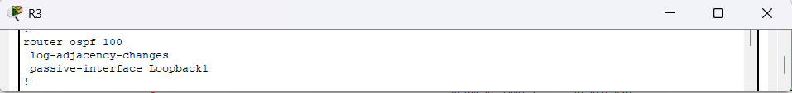
Hình 14: Passive trên R1 và R3

1.5. Cấu Hình Chuyển Mạch

1.5.1. VLAN và VTP
- Cấu hình VLAN trên switch S1 (VTP server) và đồng bộ hóa qua VTP đến S2, S3, S4 (VTP client).
- Thiết lập domain VTP "saoviet.net", password "123", và version 2.
Cấu Hình Cụ Thể
- Trên S1:
vlan 10
name UNIT1
vlan 20
name UNIT2
vlan 30
name UNIT3
vlan 40
name GUEST
vlan 50
name SERVERS
vlan 60
name MANAGEMENT
vtp domain saoviet.net
vtp mode server
vtp version 2
vtp password 123

- Trên S2, S3, S4:
vtp domain saoviet.net
vtp mode client
vtp version 2
vtp password 123

Kiểm tra code bằng hình ảnh:
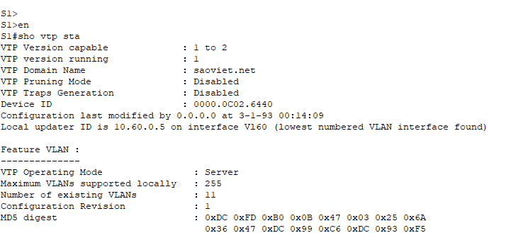
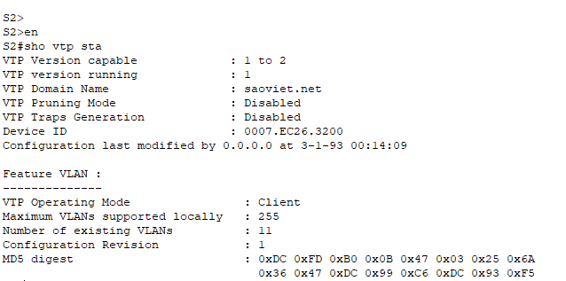
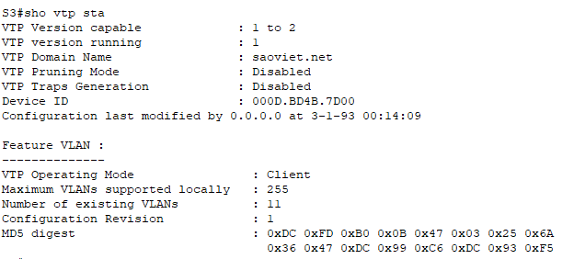
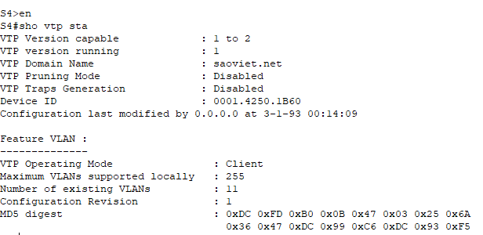
Hình 15: Kiểm tra trạng thái của VTP trên S1, S2, S3, S4

1.5.2. Spanning Tree
- S1 là root bridge cho VLAN 10, 20, 30.
- S2 là root bridge cho các VLAN còn lại.
- Sử dụng Rapid Per-VLAN Spanning Tree (PVST) để ngăn chặn loop.
Cấu Hình Cụ Thể
- Trên S1:
spanning-tree mode rapid-pvst
spanning-tree vlan 10,20,30 root primary
spanning-tree vlan 1-9,11-19,21-4094 root secondary

- Trên S2:
spanning-tree mode rapid-pvst
spanning-tree vlan 1-9,11-19,21-4094 root primary
spanning-tree vlan 10,20,30 root secondary
Kiểm tra code bằng hình ảnh: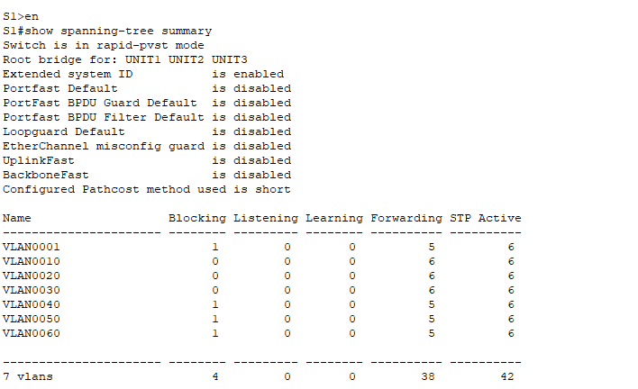
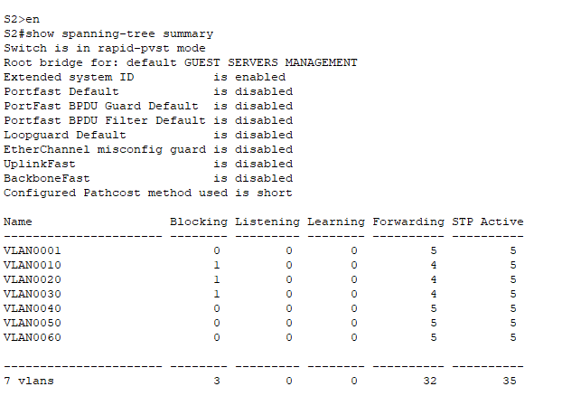
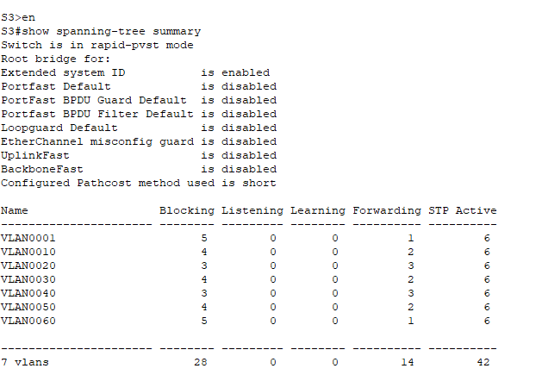
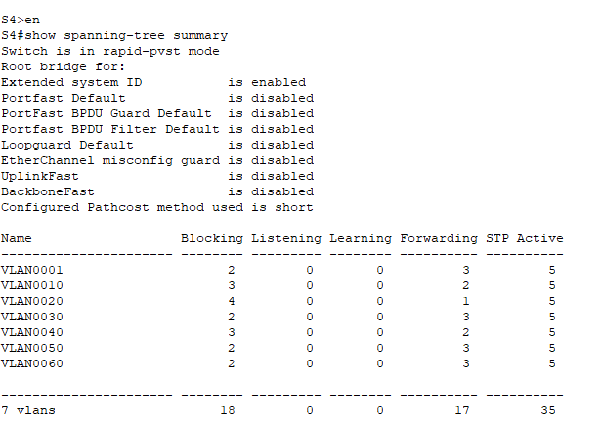
Hình 16: Thay đổi giao thức spanning tree sang chế độ Rapid PVST+
trên S1, S2, S3, S4 có Switch is in rapid-pvst mode

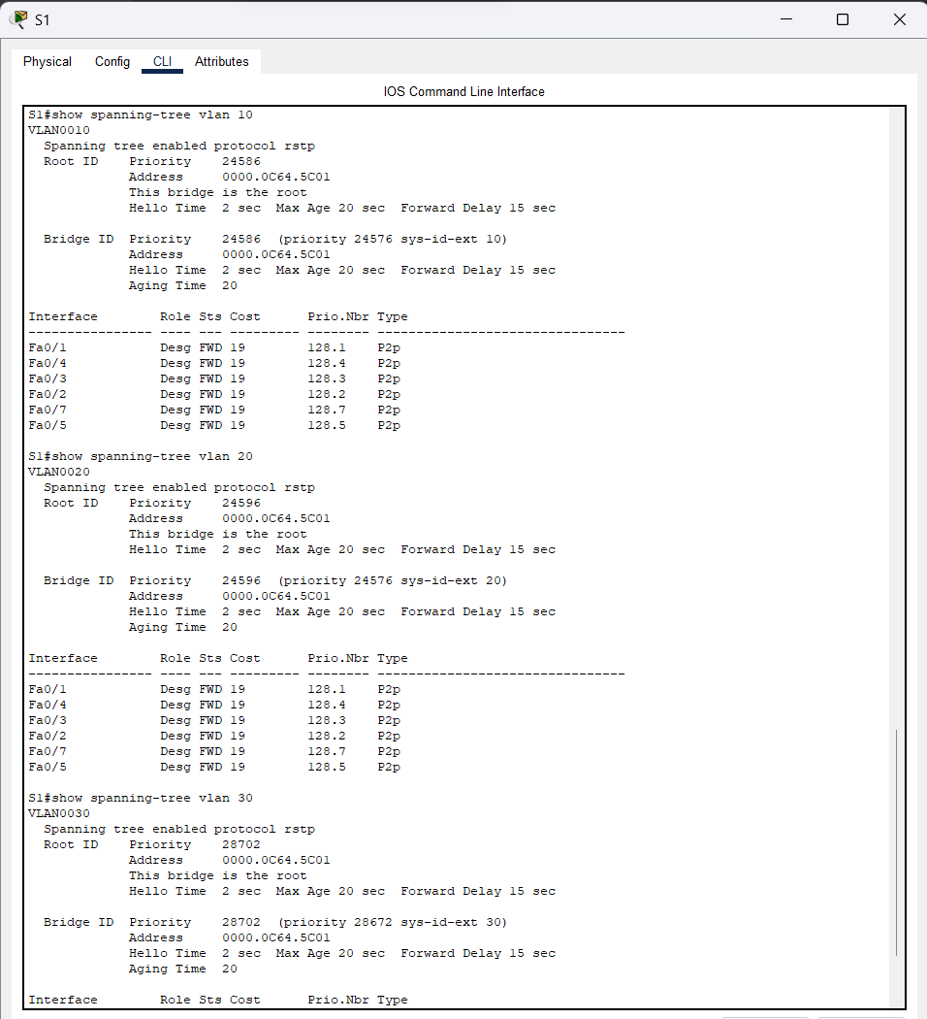
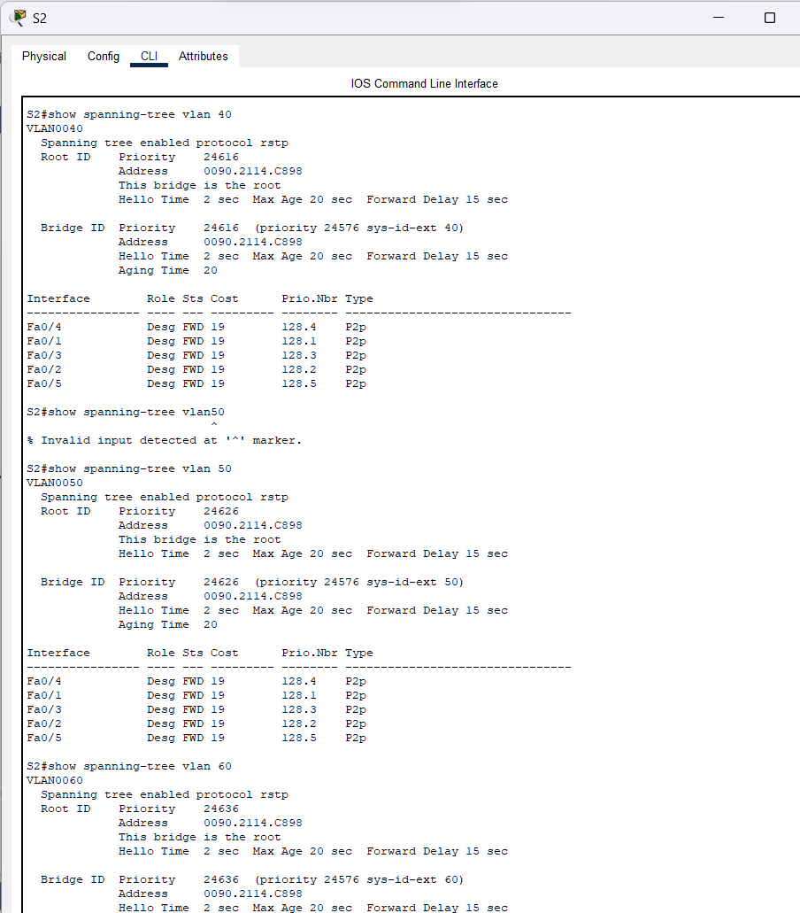
Hình 17: Trên S1, S2 có This bridge is the root xuất hiện

1.5.3. EtherChannel và router-on-a-stick Inter-VLAN
- Kết hợp các cổng FastEthernet giữa các switch thành EtherChannel sử dụng LACP.
- Cấu hình trunking với VLAN MANAGEMENT (60) làm native VLAN.
Cấu Hình Cụ Thể
- Trên S1:
interface range FastEthernet0/1 - 2
channel-group 1 mode active
switchport mode trunk
switchport trunk native vlan 60
interface range FastEthernet0/3 - 4
channel-group 2 mode active
switchport mode trunk
switchport trunk native vlan 60
interface Port-channel1
switchport mode trunk
switchport trunk native vlan 60
interface Port-channel2
switchport mode trunk
switchport trunk native vlan 60

- Trên S4 (tương tự cho S2, S3):
interface range FastEthernet0/1 - 2
channel-group 1 mode active
switchport mode trunk
switchport trunk native vlan 60
interface range FastEthernet0/3 - 4
channel-group 2 mode active
switchport mode trunk
switchport trunk native vlan 60
interface Port-channel1
switchport mode trunk
switchport trunk native vlan 60
interface Port-channel2
switchport mode trunk
switchport trunk native vlan 60

- Trên R4
interface GigabitEthernet0/0.10
encapsulation dot1Q 10
ip address 10.10.0.1 255.255.255.0
!
interface GigabitEthernet0/0.20
encapsulation dot1Q 20
ip address 10.20.0.1 255.255.254.0
!
interface GigabitEthernet0/0.30
encapsulation dot1Q 30
ip address 10.30.0.1 255.255.255.128
!
interface GigabitEthernet0/0.40
encapsulation dot1Q 40
ip address 10.40.0.1 255.255.255.192
!
interface GigabitEthernet0/0.50
encapsulation dot1Q 50
ip address 10.50.0.1 255.255.255.240
!
interface GigabitEthernet0/0.60
encapsulation dot1Q 60
ip address 10.60.0.1 255.255.255.224

Kiểm tra code bằng hình ảnh:
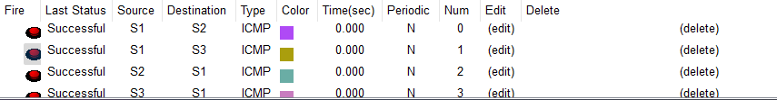
Hình 18: Ping được từ S1 qua S2, S1 qua S3 và ngược lại
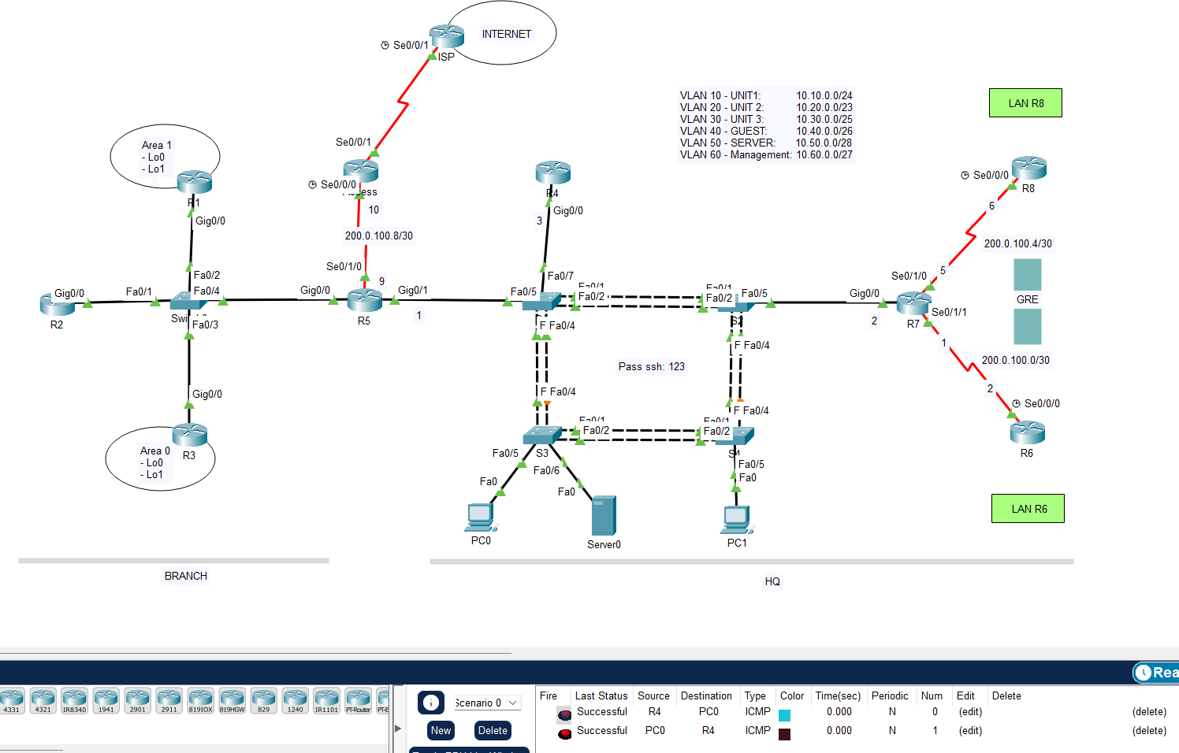
Hình 19: Ping được từ PC0 đến R4 và ngược lại, R4 cấp phát subinterface cho tất cả các vlan, trong đó có PC0 kết nối với S3 qua dhcp có vlan 40.

1.5.4. SSH
- Kích hoạt SSH trên các switch để quản lý từ xa.
- Tạo username "admin", password "123", domain-name "saoviet.net", và khóa RSA.
Cấu Hình Cụ Thể
- Trên S1:
hostname S1
ip domain-name saoviet.net
username admin privilege 15 secret 123
line vty 0 15
transport input ssh
login local
ip ssh version 2
crypto key generate rsa

- Trên S2, S3, S4 (tương tự):
hostname S2 ! Thay S2 bằng S3, S4 tùy switch
ip domain-name saoviet.net
username admin privilege 15 secret 123
line vty 0 15
transport input ssh
login local
ip ssh version 2
crypto key generate rsa

Kiểm tra code bằng hình ảnh:
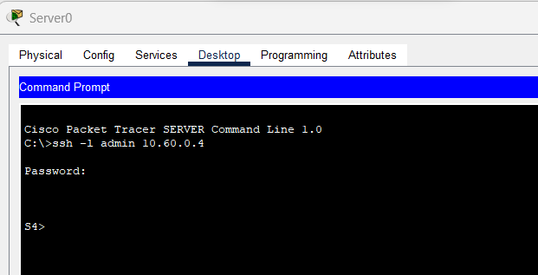
Hình 20: Server0 nhận dhcp từ động được cấp từ vlan 50 có thể ssh được vào hệ thống.

1.6. Cấu Hình NAT và DHCP

1.6.1. NAT Overload
- Trên router ACCESS:
  - Tạo ACL để xác định các mạng nội bộ (VLAN 10, 20, 30, 40).
  - Áp dụng NAT Overload sử dụng địa chỉ IP của interface WAN để cho phép truy cập Internet.
Cấu Hình Cụ Thể
- Trên ACCESS:
access-list 1 permit 10.10.0.0 0.0.0.255
access-list 1 permit 10.20.0.0 0.0.1.255
access-list 1 permit 10.30.0.0 0.0.0.127
access-list 1 permit 10.40.0.0 0.0.0.63
ip nat inside source list 1 interface Serial0/0/1 overload
interface Serial0/0/0
ip nat inside
interface Serial0/0/1
ip nat outside

Kiểm tra code bằng hình ảnh:
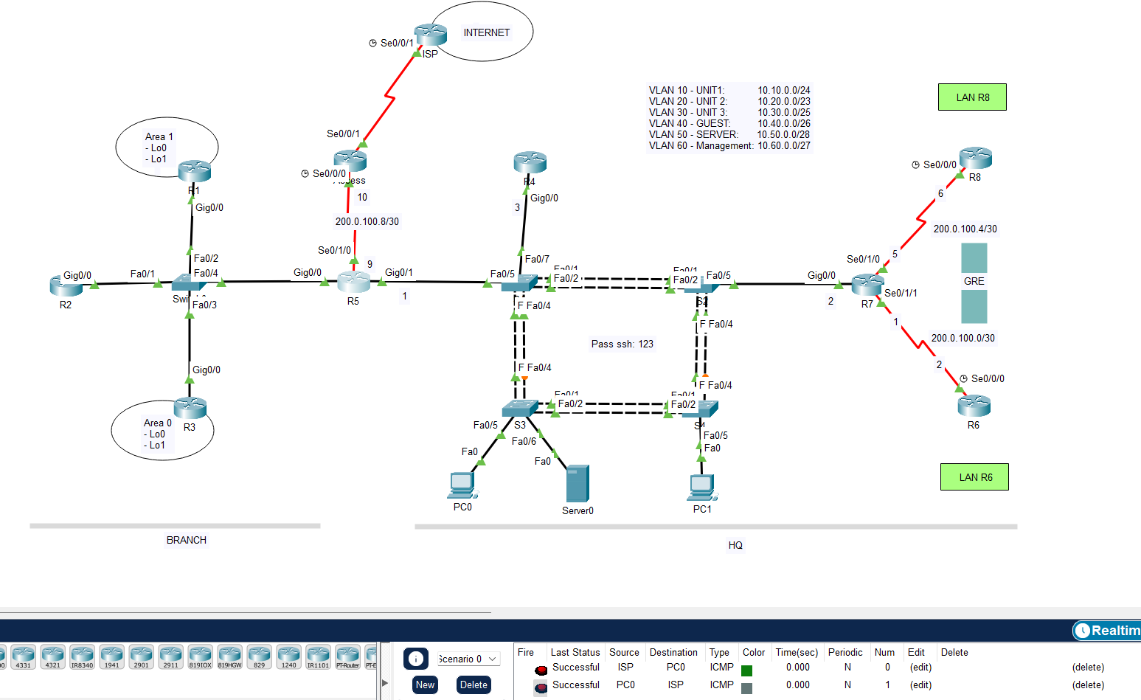
Hình 21: Ping được PC0 vào Internet giả lập là router ISP và ngược lại

1.6.2. Thiết lập Web
Thiết lập Web trong VLAN của các máy chủ (VLAN 50 - SERVERS)
- Mục tiêu: Đặt một máy chủ web trong VLAN 50 (SERVERS) với địa chỉ IP tĩnh (ví dụ: 10.50.0.2) để chạy dịch vụ HTTP (port 80) và HTTPS (port 443).
- Giả định:
  - VLAN 50 có dải địa chỉ: 10.50.0.0/28 (theo bảng phân bổ IP trong tài liệu).
  - Máy chủ web sẽ được gán IP tĩnh 10.50.0.2 (trong dải VLAN 50).
- Cấu hình trên S3
interface FastEthernet0/5
switchport mode access
switchport access vlan 50

Kiểm tra code bằng hình ảnh:
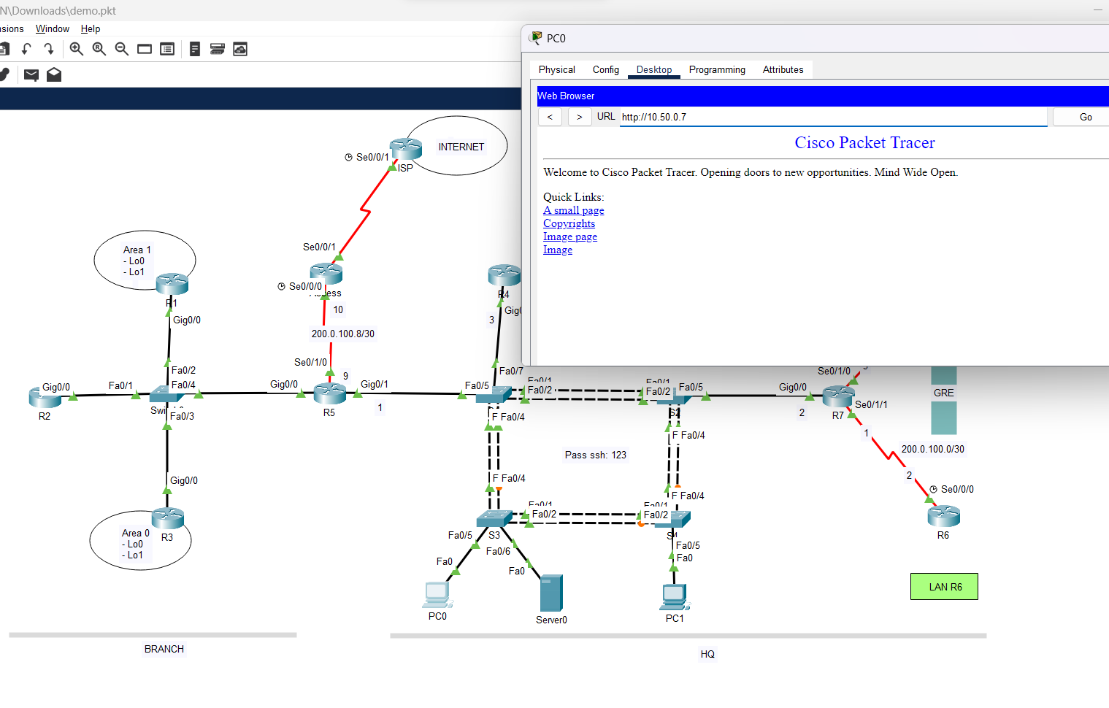
Hình 22: Nhập http://10.50.0.7 trên PC0 đăng nhập vào được web

1.6.3. DHCP
- Trên R4:
  - Cấu hình DHCP server cho từng VLAN.
  - Cung cấp địa chỉ IP, gateway mặc định, DNS server, và domain-name cho các host.
Cấu Hình Cụ Thể
- Trên R4:
ip dhcp pool VLAN10
network 10.10.0.0 255.255.255.0
default-router 10.10.0.1
dns-server 8.8.8.8
domain-name saoviet.net
ip dhcp pool VLAN20
network 10.20.0.0 255.255.254.0
default-router 10.20.0.1
dns-server 8.8.8.8
domain-name saoviet.net
ip dhcp pool VLAN30
network 10.30.0.0 255.255.255.128
default-router 10.30.0.1
dns-server 8.8.8.8
domain-name saoviet.net
ip dhcp pool VLAN40
network 10.40.0.0 255.255.255.192
default-router 10.40.0.1
dns-server 8.8.8.8
domain-name saoviet.net

Kiểm tra code bằng hình ảnh:
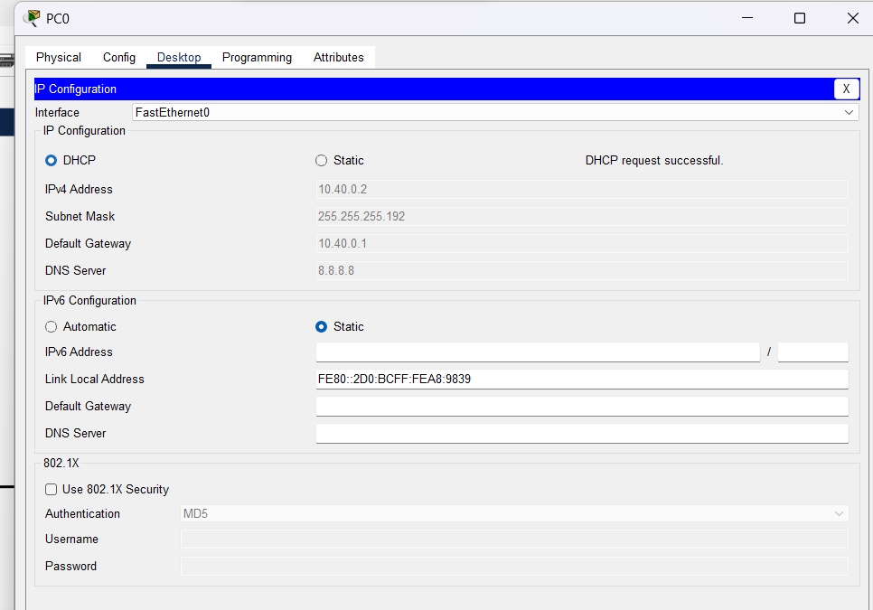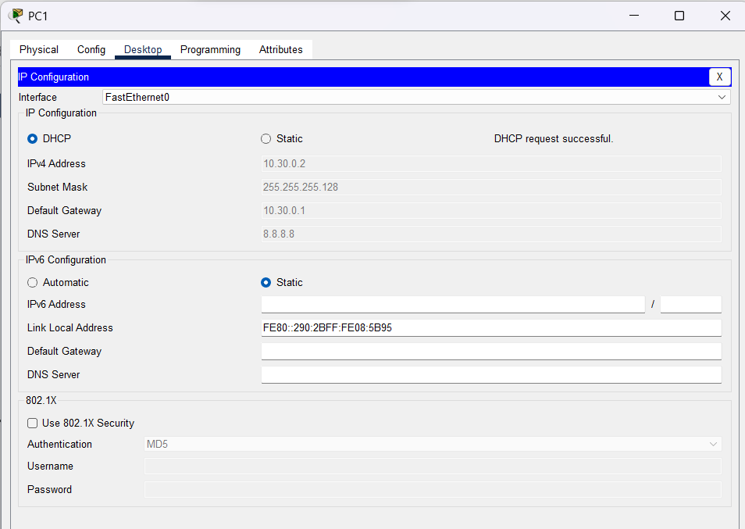
Hình 23: PC0 và PC1 lần lượt được cấp tự động dhcp từ R4 qua S3, S4

1.7. Cấu Hình ACL

1.7.1. ACL Cho VLAN GUEST
- Tạo ACL extended:
  - Chặn truy cập từ VLAN GUEST đến mạng nội bộ HQ và chi nhánh.
  - Cho phép truy cập ra Internet.
- Áp dụng ACL vào interface VLAN 40 hướng inbound.
Cấu Hình Cụ Thể
- Trên R4:
ip access-list extended GUEST_FILTER
deny ip 10.40.0.0 0.0.0.63 10.0.1.0 0.0.0.15
deny ip 10.40.0.0 0.0.0.63 172.16.15.0 0.0.0.255
permit ip 10.40.0.0 0.0.0.63 any
access-list 101 permit tcp 10.50.0.0 0.0.0.15 any eq 22
access-list 101 deny tcp any any eq 22
access-list 101 permit ip any any

1.7.2. ACL Cho VLAN SERVERS
- Tạo ACL extended:
  - Cho phép lưu lượng SSH từ VLAN SERVERS (10.50.0.0/28) đến các switch (trong VLAN 60: 10.60.0.0/27).
  - Chặn SSH từ các mạng khác đến VLAN 60.
- Áp dụng ACL vào interface VLAN 60 hướng outbound.
Cấu Hình Cụ Thể
- Trên R4:
ip access-list extended ACL_SSH_LIMIT
permit tcp 10.50.0.0 0.0.0.15 10.60.0.0 0.0.0.31 eq 22
deny tcp any 10.60.0.0 0.0.0.31 eq 22
permit ip any any
interface GigabitEthernet0/0.60
ip access-group ACL_SSH_LIMIT out

Kiểm tra code bằng hình ảnh:
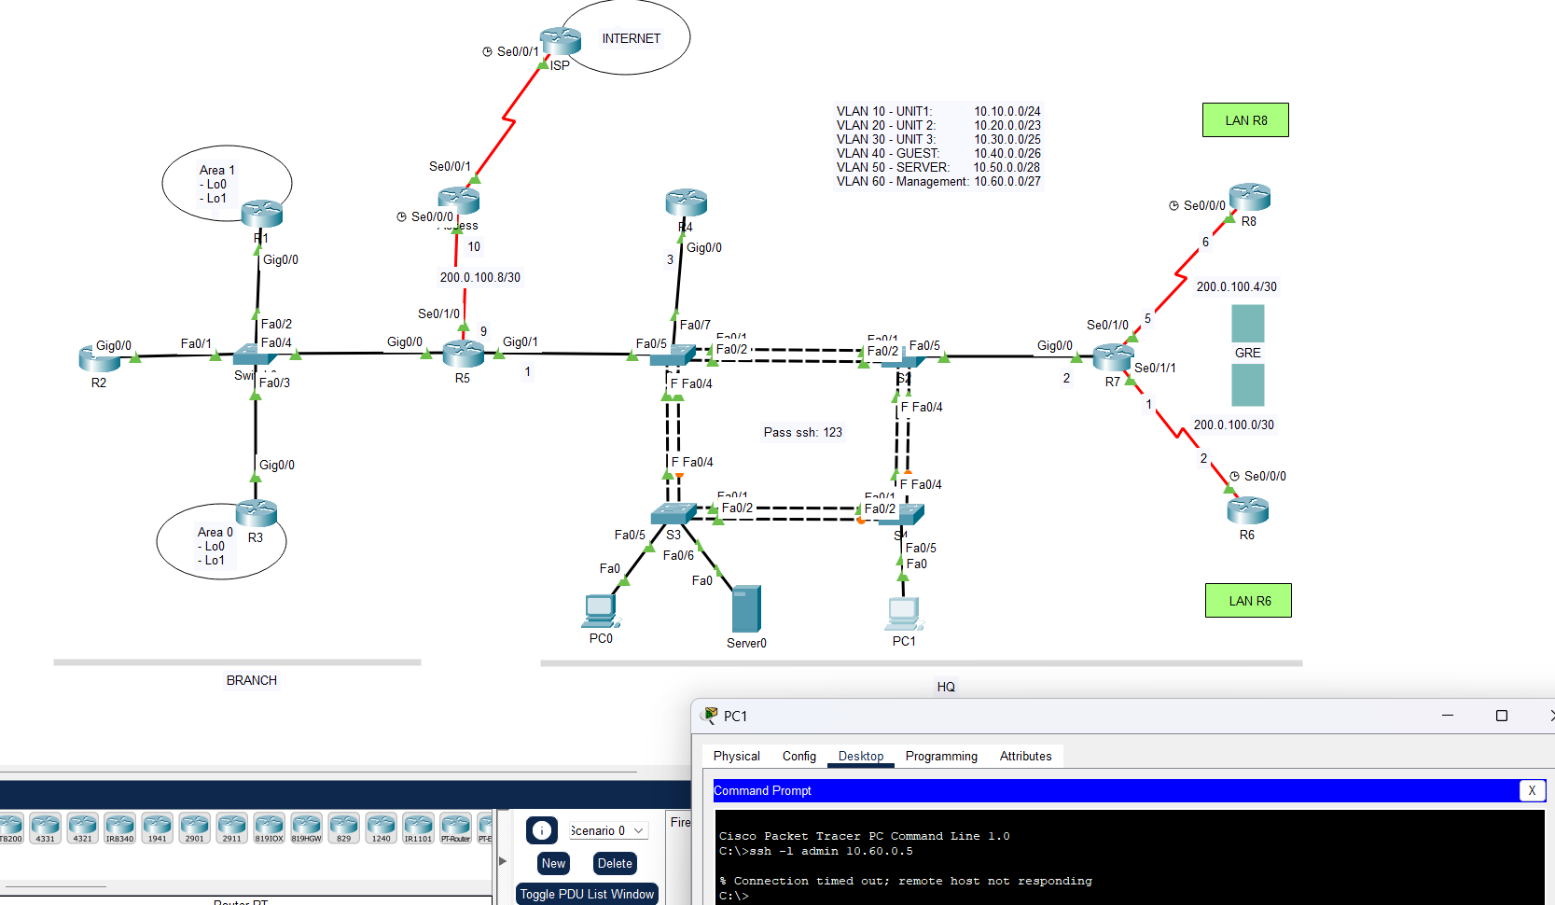
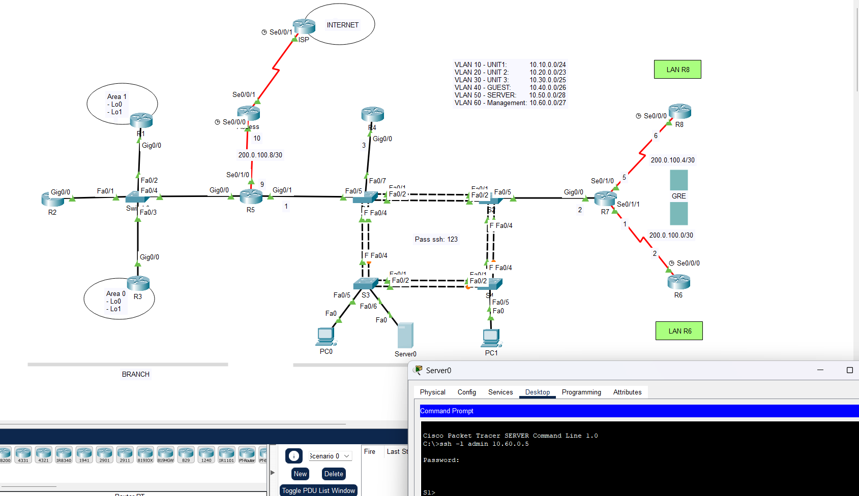
Hình 24: PC1 kết nối qua vlan 30 của S4 nên không thể vào được ssh, Server0 kết nối qua vlan 50 nên có thể vào được ssh của switch mà không bị chặn.

PHẦN 2: Q&A
1. Báo Cáo Về Address Table và Cấu Hình Tương Ứng
No. | Device/Host | IP Address | Subnet Mask/Prefix | Default Gateway
1 | R1 (g0/0) | 172.16.15.1 | 255.255.255.0 (/24) | -
2 | R1 (lo0) | 172.16.0.1 | 255.255.254.0 (/23) | -
3 | R1 (lo1) | 172.16.2.1 | 255.255.254.0 (/23) | -
4 | R2 (g0/0) | 172.16.15.2 | 255.255.255.0 (/24) | -
5 | R2 (lo0) | 172.16.4.1 | 255.255.255.128 (/25) | -
6 | R3 (g0/0) | 172.16.15.3 | 255.255.255.0 (/24) | -
7 | R3 (lo0) | 172.16.5.1 | 255.255.255.0 (/24) | -
8 | R3 (lo1) | 172.16.6.1 | 255.255.255.128 (/25) | -
9 | R4 (g0/0) | 10.0.1.5 | 255.255.255.240 (/28) | -
10 | R4 (g0/0.10) | 10.10.0.1 | 255.255.255.0 (/24) | -
11 | R4 (g0/0.20) | 10.20.0.1 | 255.255.254.0 (/23) | -
12 | R4 (g0/0.30) | 10.30.0.1 | 255.255.255.128 (/25) | -
13 | R4 (g0/0.40) | 10.40.0.1 | 255.255.255.192 (/26) | -
14 | R4 (g0/0.50) | 10.50.0.1 | 255.255.255.240 (/28) | -
15 | R4 (g0/0.60) | 10.60.0.1 | 255.255.255.224 (/27) | -
16 | R5 (g0/0) | 172.16.15.5 | 255.255.255.0 (/24) | -
17 | R5 (g0/1) | 10.0.1.1 | 255.255.255.240 (/28) | -
18 | R5 (s0/1/0) | 200.0.100.9 | 255.255.255.252 (/30) | -
19 | R6 (s0/0/0) | 200.0.100.2 | 255.255.255.252 (/30) | -
20 | R7 (g0/0) | 10.0.1.2 | 255.255.255.240 (/28) | -
21 | R7 (s0/1/1) | 200.0.100.1 | 255.255.255.252 (/30) | -
22 | R7 (s0/1/0) | 200.0.100.5 | 255.255.255.252 (/30) | -
23 | R8 (s0/0/0) | 200.0.100.6 | 255.255.255.252 (/30) | -
24 | ACCESS (s0/0/0) | 200.0.100.10 | 255.255.255.252 (/30) | -
25 | ACCESS (s0/0/0) | 200.0.100.10 | 255.255.255.252 (/30) | -
26 | ISP (s0/0/1) | 192.168.0.1 | 255.255.255.0 (/24) | -
27 | S1 (VLAN 60) | 10.60.0.5 | 255.255.255.224 (/27) | 10.60.0.1
28 | S2 (VLAN 60) | 10.60.0.2 | 255.255.255.224 (/27) | 10.60.0.1
29 | S3 (VLAN 60) | 10.60.0.3 | 255.255.255.224 (/27) | 10.60.0.1
30 | S4 (VLAN 60) | 10.60.0.4 | 255.255.255.224 (/27) | 10.60.0.1
31 | Host VLAN10 | 10.10.0.2 | 255.255.255.0 (/24) | 10.10.0.1
32 | Host VLAN20 | 10.20.0.2 | 255.255.254.0 (/23) | 10.20.0.1
33 | Host VLAN30 | 10.30.0.2 | 255.255.255.128 (/25) | 10.30.0.1
34 | Host VLAN40 | 10.40.0.2 | 255.255.255.192 (/26) | 10.40.0.1
35 | Host VLAN50 | 10.50.0.2 | 255.255.255.240 (/28) | 10.50.0.1
36 | Host VLAN60 | 10.60.0.6 | 255.255.255.224 (/27) | 10.60.0.1
Bảng 4: Address Table
Mô Tả Quy Trình Điền Thông Tin
Quy trình điền thông tin vào bảng "Address Table" được thực hiện như sau:
- Router:
  - Địa chỉ IP được gán cho các interface vật lý (ví dụ: g0/0 trên R1) hoặc sub-interface (ví dụ: g0/0.10 trên R4) dựa trên vai trò của router trong mạng.
  - Các loopback interface (lo0, lo1) được cấu hình để đại diện cho các mạng nội bộ hoặc dùng cho mục đích định tuyến.
  - Kết nối WAN giữa các router sử dụng subnet nhỏ (/30) để tối ưu hóa không gian địa chỉ.
- Switch:
  - Các switch (S1, S2, S3, S4) được gán địa chỉ IP trong VLAN 60 (MANAGEMENT VLAN), với default gateway là địa chỉ của sub-interface g0/0.60 trên R4 (10.60.0.1).
- Host:
  - Mỗi host trong VLAN được cấp một địa chỉ IP từ dải địa chỉ của VLAN tương ứng (VLAN 10, 20, 30, 40, 50, 60).
  - Default gateway của host là địa chỉ IP của sub-interface trên R4 tương ứng với VLAN đó.
Giải Thích Phân Bổ Địa Chỉ IP
Các địa chỉ IP được phân bổ dựa trên:
- Phân đoạn mạng: Mỗi VLAN sử dụng một subnet riêng biệt, với kích thước subnet được tính toán dựa trên số lượng host cần thiết (ví dụ: /24 cho VLAN 10 hỗ trợ 254 host, /28 cho VLAN 50 hỗ trợ 14 host).
- Tối ưu hóa không gian địa chỉ: Sử dụng các prefix khác nhau (/23, /24, /25, /26, /27, /28, /30) để phù hợp với số lượng thiết bị trong từng phân đoạn.
- Kết nối liên mạng: Subnet /30 được dùng cho các kết nối point-to-point giữa các router (ví dụ: R5-R6, R7-R8).
- Quản lý: VLAN 60 dành riêng cho quản lý switch, với R4 làm gateway.

Yêu Cầu Tổng Thể: Giới Thiệu Về Mạng Của Tổ Chức
Mạng được thiết kế cho một tổ chức với trụ sở chính (HQ) và chi nhánh, bao gồm:
- Thành phần chính: Router (R1-R8), switch (S1-S4), và các host trong VLAN.
- Cấu trúc: Sử dụng VLAN để phân đoạn lưu lượng, kết nối WAN qua giao thức PPP/GRE, và định tuyến động với EIGRP/OSPF.
- Mục tiêu: Đảm bảo kết nối an toàn, hiệu quả giữa các bộ phận và truy cập Internet qua ISP.
Các Vấn Đề Cần Giải Quyết
- Phân đoạn lưu lượng: Ngăn chặn xung đột và tăng cường bảo mật giữa các bộ phận.
- Kết nối WAN an toàn: Đảm bảo liên kết giữa HQ và chi nhánh đáng tin cậy.
- Định tuyến hiệu quả: Tối ưu hóa đường đi của gói tin trong mạng nội bộ và ra Internet.
- Khả năng mở rộng: Hỗ trợ thêm thiết bị hoặc VLAN trong tương lai.
Các Yêu Cầu Cụ Thể Trong Cấu Hình
- VLAN: Cấu hình trên R4 với sub-interface cho từng VLAN (10, 20, 30, 40, 50, 60).
- Giao thức WAN: PPP/GRE giữa các router WAN (R5, R6, R7, R8, ACCESS).
- Định tuyến: Sử dụng EIGRP/OSPF để định tuyến động giữa các router.
- Dịch vụ: NAT trên ACCESS để truy cập Internet, DHCP trên R4 để cấp IP cho host.
- Bảo mật: ACL trên R4 để kiểm soát truy cập giữa các VLAN.

KẾT LUẬN

Sau khi hoàn thành dự án cấu hình mạng cho tổ chức, chúng em rất vui mừng khi hệ thống mạng đã được triển khai thành công, đáp ứng đầy đủ các yêu cầu đề ra và hoạt động ổn định qua các bài kiểm thử kỹ lưỡng. Dự án này không chỉ là một bài tập thực hành mà còn là cơ hội quý báu để nhóm áp dụng kiến thức lý thuyết vào thực tiễn, đồng thời rèn luyện kỹ năng làm việc nhóm, quản lý thời gian và giải quyết các vấn đề phát sinh trong quá trình thực hiện.

Tóm tắt quá trình thực hiện
Quá trình thực hiện dự án bắt đầu bằng việc phân tích các yêu cầu cụ thể của tổ chức. Chúng em đã xác định rõ ràng các mục tiêu chính, bao gồm việc phân đoạn mạng cho các bộ phận tại trụ sở chính (HQ), thiết lập kết nối an toàn giữa HQ và chi nhánh, cũng như đảm bảo khả năng truy cập Internet thông qua ISP. Từ đó, nhóm đã xây dựng một sơ đồ mạng chi tiết, phân bổ địa chỉ IP cho từng VLAN và các thiết bị trong hệ thống.
Tiếp theo, chúng em tiến hành cấu hình các thiết bị mạng, bao gồm router và switch, với các giao thức định tuyến như EIGRP cho HQ và OSPF cho chi nhánh. Để đảm bảo kết nối WAN an toàn, nhóm đã triển khai giao thức PPP với xác thực PAP và CHAP, đồng thời thiết lập đường hầm GRE để tạo liên kết ảo giữa các địa điểm. Các dịch vụ như NAT, DHCP và ACL cũng được áp dụng để quản lý truy cập và tối ưu hóa hiệu suất mạng.
Sự phối hợp giữa các thành viên trong nhóm đóng vai trò quan trọng trong việc hoàn thành dự án. Mỗi người đảm nhận một nhiệm vụ cụ thể: từ việc cấu hình phần cứng, thiết lập kết nối, đến kiểm thử và khắc phục lỗi. Nhờ vào tinh thần làm việc nhóm và sự hỗ trợ lẫn nhau, dự án đã được hoàn thành đúng tiến độ và đạt được các kết quả mong đợi.

Kết quả đạt được
Hệ thống mạng sau khi hoàn thiện đã thể hiện hiệu quả vượt trội và độ tin cậy cao. Các VLAN được phân đoạn một cách hợp lý, giúp cô lập lưu lượng giữa các bộ phận như VLAN GUEST, VLAN SERVERS và các VLAN khác, từ đó tăng cường bảo mật và giảm thiểu xung đột mạng. Kết nối WAN giữa HQ và chi nhánh hoạt động ổn định nhờ vào sự kết hợp giữa PPP và GRE, đảm bảo dữ liệu được truyền tải an toàn và hiệu quả.
Việc sử dụng các giao thức định tuyến động như EIGRP và OSPF, cùng với kỹ thuật redistribution, đã tạo nên một hệ thống định tuyến linh hoạt và tối ưu. Độ trễ của mạng được giảm thiểu đáng kể, trong khi băng thông đáp ứng tốt nhu cầu của tổ chức. Các dịch vụ bổ trợ như NAT cho phép truy cập Internet từ mạng nội bộ, còn DHCP tự động cấp phát địa chỉ IP, giúp đơn giản hóa việc quản lý mạng.
Qua các bài kiểm thử, hệ thống mạng không ghi nhận sự cố nghiêm trọng nào. Các chỉ số như độ trễ, tốc độ truyền tải và độ ổn định đều nằm trong ngưỡng chấp nhận được, thậm chí vượt qua kỳ vọng ban đầu. So với các yêu cầu đề ra, nhóm tự tin khẳng định rằng tất cả các mục tiêu, từ phân đoạn mạng, kết nối an toàn, đến bảo mật và hiệu suất, đều đã được hoàn thành xuất sắc.

Bài học kinh nghiệm
Trong quá trình thực hiện, nhóm đã đối mặt với một số thách thức đáng kể. Một trong những vấn đề lớn nhất là việc cấu hình redistribution giữa EIGRP và OSPF sao cho không xảy ra vòng lặp định tuyến. Nhờ vào việc nghiên cứu tài liệu và thử nghiệm trên mô phỏng, nhóm đã tìm ra giải pháp tối ưu, đảm bảo các tuyến đường được định hướng chính xác.
Ngoài ra, việc thiết lập ACL để kiểm soát truy cập cũng gặp khó khăn khi một số quy tắc ban đầu chặn nhầm lưu lượng hợp lệ. Qua quá trình kiểm tra và điều chỉnh, nhóm đã học được cách xây dựng các ACL chính xác hơn, đồng thời hiểu rõ hơn về cách lưu lượng mạng hoạt động trong thực tế.
Một bài học quan trọng khác là giá trị của việc lập kế hoạch kỹ lưỡng. Thiết kế mạng ban đầu và việc phân tích yêu cầu đã giúp giảm thiểu các lỗi cấu hình tiềm ẩn. Bên cạnh đó, kiểm thử định kỳ trong quá trình triển khai cũng giúp phát hiện và khắc phục sớm các vấn đề, từ đó nâng cao chất lượng của hệ thống.

Hướng phát triển trong tương lai
Dù hệ thống mạng hiện tại đã hoạt động tốt, vẫn còn nhiều cơ hội để cải tiến và mở rộng trong tương lai. Trước hết, nhóm đề xuất tinh chỉnh các thông số metric trong EIGRP và OSPF để ưu tiên các tuyến đường có độ trễ thấp hơn, đặc biệt phục vụ cho các ứng dụng nhạy cảm với thời gian như VoIP hoặc hội nghị trực tuyến.
Việc triển khai hệ thống giám sát mạng bằng các công cụ như SNMP hoặc NetFlow cũng là một hướng đi tiềm năng. Những công cụ này sẽ giúp tổ chức theo dõi lưu lượng mạng theo thời gian thực, phát hiện sớm các sự cố và tối ưu hóa hiệu suất. Ngoài ra, áp dụng Quality of Service (QoS) có thể được xem xét để ưu tiên lưu lượng quan trọng, chẳng hạn như dữ liệu từ VLAN SERVERS.
Về bảo mật, ACL cần được cập nhật định kỳ để phản ánh các chính sách mới của tổ chức, đồng thời đảm bảo không ảnh hưởng đến hiệu suất mạng. Nếu tổ chức mở rộng quy mô, việc thêm VLAN mới hoặc tăng dung lượng cho các VLAN hiện có cũng là điều cần thiết. Sử dụng VTP hoặc các công cụ quản lý VLAN sẽ giúp quá trình này trở nên hiệu quả hơn.
Cuối cùng, với sự phát triển của công nghệ, tổ chức có thể cân nhắc tích hợp các giải pháp tiên tiến như SD-WAN để cải thiện kết nối WAN, hoặc triển khai IPv6 để chuẩn bị cho nhu cầu mạng trong tương lai dài hạn.

TÀI LIỆU THAM KHẢO
- Kurose, J. F., & Ross, K. W. (2016). Computer Networking: A Top-Down Approach (7th ed.). Pearson.
  - Cung cấp kiến thức cơ bản về mạng máy tính, bao gồm IPv4, định tuyến, và các giao thức mạng.
- Stevens, W. R. (1994). TCP/IP Illustrated, Volume 1: The Protocols. Addison-Wesley.
  - Tài liệu kinh điển giải thích chi tiết cách hoạt động của TCP/IP, đặc biệt là IPv4.
- Cisco Systems. (2020). Cisco IOS Configuration Fundamentals Configuration Guide. Cisco Press.
  - Hướng dẫn cấu hình cơ bản cho thiết bị Cisco IOS, bao gồm các lệnh và quy trình.
- Carlson, J. (2000). PPP Design, Implementation, and Debugging (2nd ed.). Addison-Wesley.
  - Sách chuyên sâu về giao thức PPP, từ thiết kế đến triển khai và gỡ lỗi.
- Cisco Systems. (2018). GRE Tunnel Configuration. Cisco Documentation.
  - Hướng dẫn cấu hình đường hầm GRE trên router Cisco, kèm ví dụ thực tế.
- Doyle, J. (2001). Routing TCP/IP, Volume I (2nd ed.). Cisco Press.
  - Tài liệu quan trọng về định tuyến TCP/IP, bao gồm EIGRP, OSPF, và BGP.
- Perlman, R. (2000). Interconnections: Bridges, Routers, Switches, and Internetworking Protocols (2nd ed.). Addison-Wesley.
  - Giải thích chi tiết về chuyển mạch, bridges, và các giao thức liên mạng.
- Cisco Systems. (2019). VLAN Configuration Guide. Cisco Documentation.
  - Hướng dẫn cấu hình VLAN trên switch Cisco, bao gồm VTP và quản lý VLAN.
- Cisco Systems. (2021). NAT Configuration Guide. Cisco Documentation.
  - Tài liệu chi tiết về cấu hình NAT trên router Cisco, bao gồm NAT Overload.
- Cisco Systems. (2021). Access Control Lists (ACLs). Cisco Documentation.
  - Hướng dẫn cấu hình và áp dụng ACL trên router và switch Cisco.

